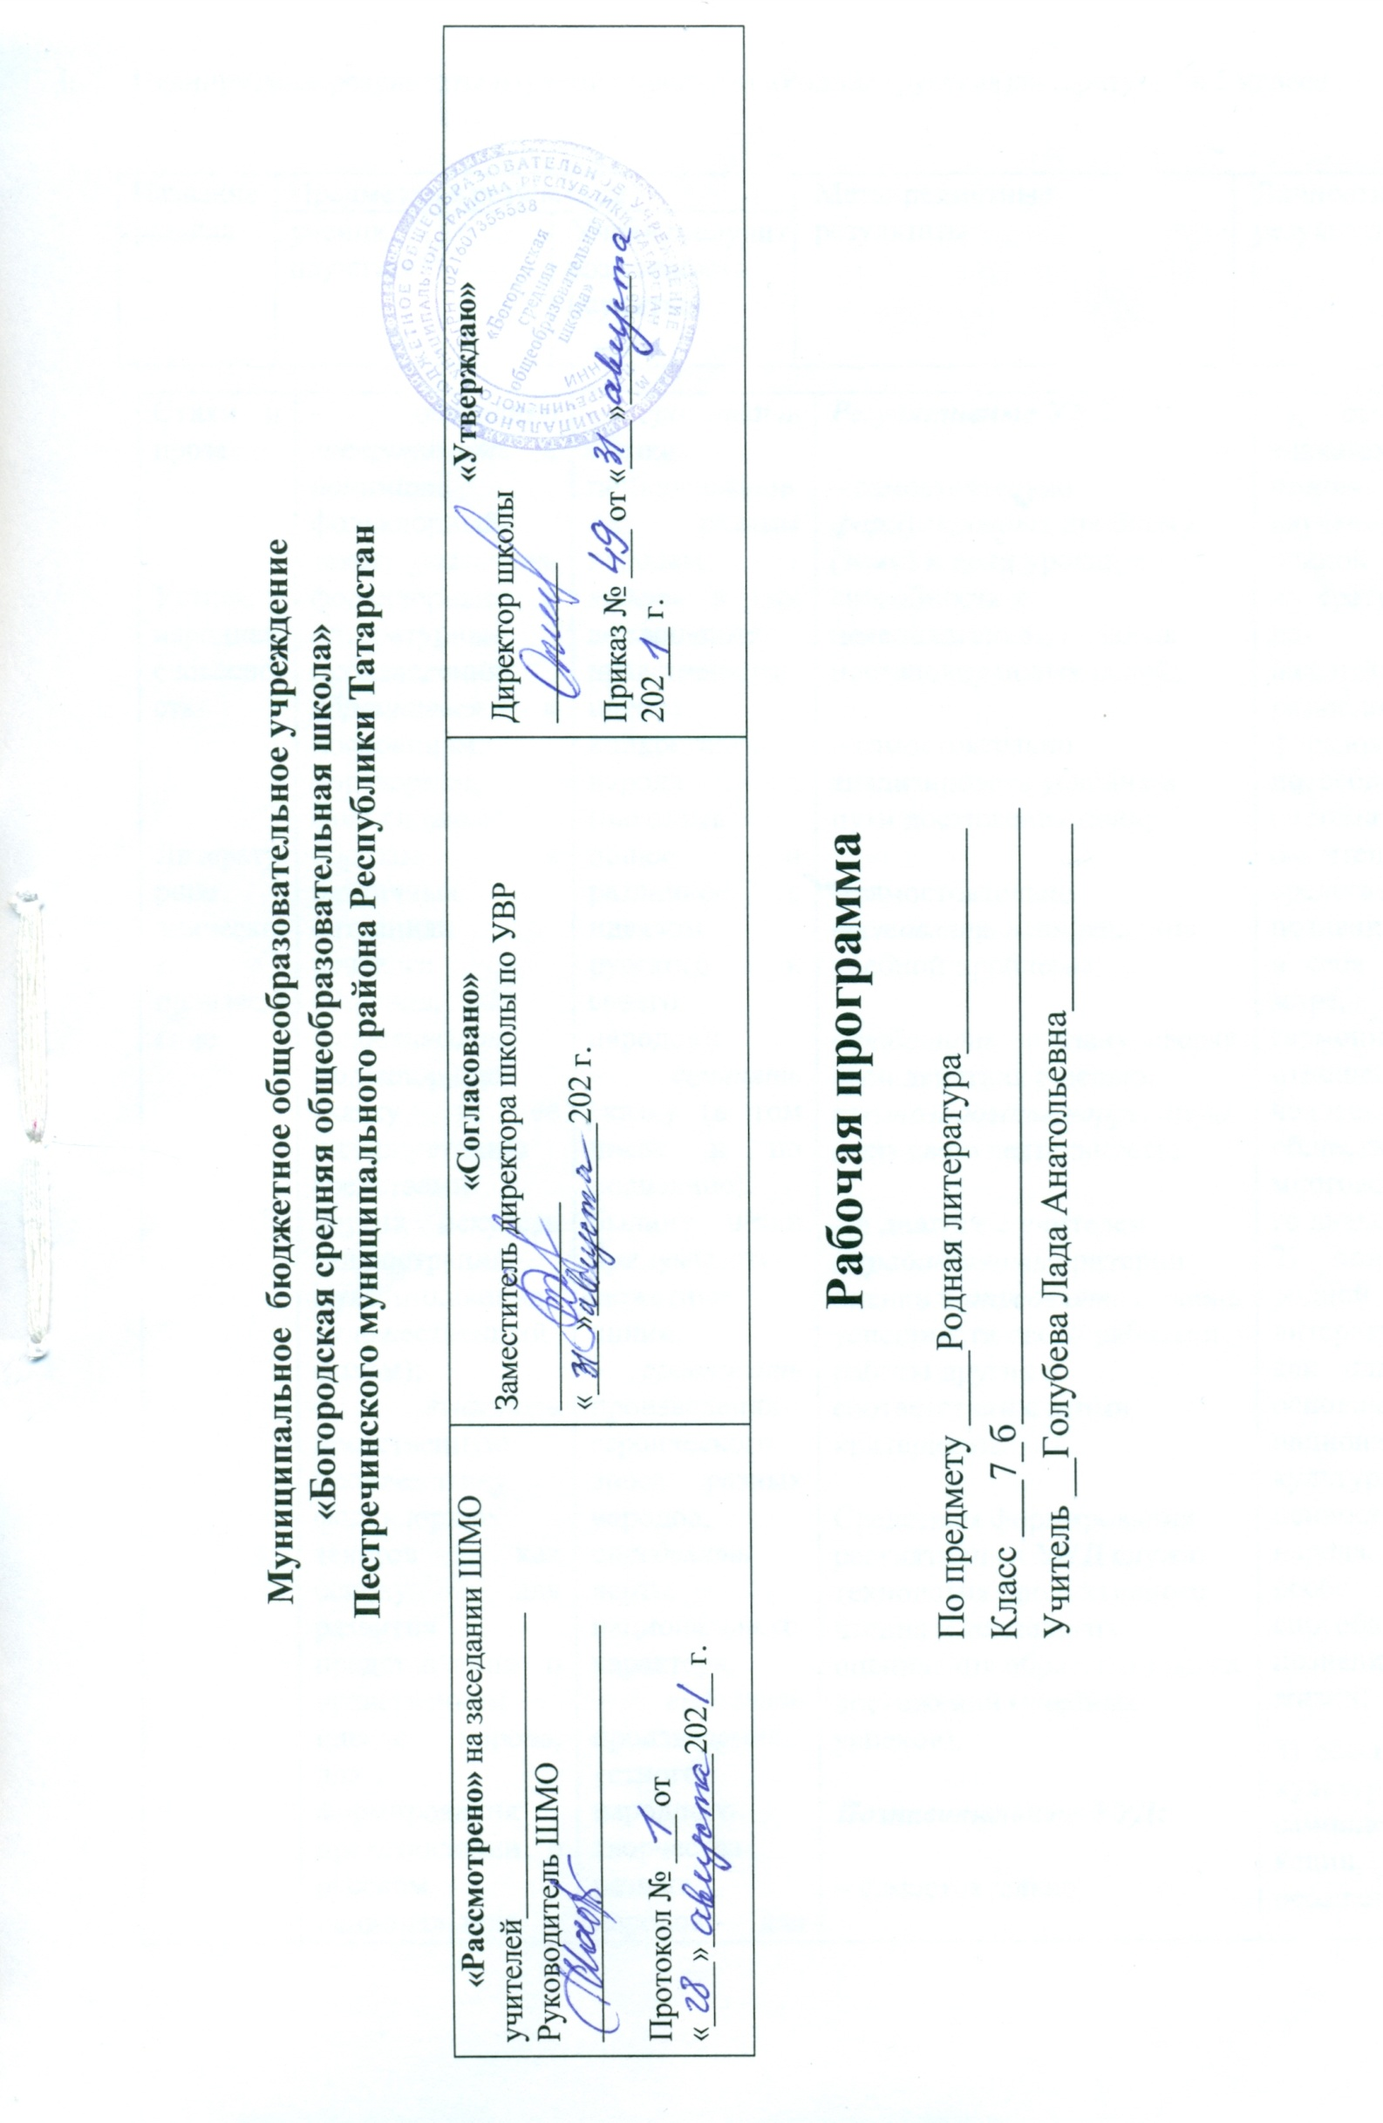
Муниципальное бюджетное общеобразовательное учреждение
«Богородская средняя общеобразовательная школа»
Пестречинского муниципального района Республики Татарстан

«Рассмотрено» на заседании ШМО  учителей___________________  Руководитель ШМО  __________________________  Протокол № ___ от  «____»____________202__ г. | «Согласовано»  Заместитель директора школы по УВР  _____________  «____»____________202 г. | «Утверждаю»  Директор школы  __________  Приказ № ___ от «___»________  202___ г.

Рабочая программа

По предмету ____родная литература___
Класс ___7б________________________
Учитель __Голубева Лада Анатольевна__

Планируемые результаты изучения предмета“Русская (родная) литература”
в 7 классе

Название  раздела | Предметные результаты |  | Метапредметные  результаты | Личностные результаты
Название  раздела | Ученик  научится | Ученик  получит  возможность  научиться | Метапредметные  результаты
Стихи и проза  Устная народная словесность  Литературное эпическое произведение  Особенности эпических произведений.  Особенности лирических произведений. | - осознание значимости чтения и изучения родной литературы для своего дальнейшего развития; формирование потребности в систематическом чтении как средстве познания мира и себя в этом мире, гармонизации отношений человека и общества, многоаспектного диалога; 2) понимание родной литературы как одной из основных национально-культурных ценностей народа, как особого способа познания жизни; 3) обеспечение культурной самоидентификации, осознание коммуникативно-эстетических возможностей родного языка на основе изучения выдающихся произведений культуры своего народа, российской и мировой культуры; 4) воспитание квалифицированного читателя со сформированным эстетическим вкусом, способного аргументировать свое мнение и оформлять его словесно в устных и письменных высказываниях разных жанров, создавать развернутые высказывания аналитического и интерпретирующего характера, участвовать в обсуждении прочитанного, сознательно планировать свое досуговое чтение; 5) развитие способности понимать литературные художественные произведения, отражающие разные этнокультурные традиции; 6) овладение процедурами смыслового и эстетического анализа текста на основе понимания принципиальных отличий литературного художественного текста от научного, делового, публицистического и т.п., формирование умений воспринимать, анализировать  -критически оценивать и интерпретировать прочитанное, осознавать художественную картину жизни, отраженную в литературном произведении, на уровне не только эмоционального восприятия, но и интеллектуального осмысления». | - Свободно излагать свои мысли в устной и письменной форме, соблюдать нормы построения текста (логичность, последовательность, связность, соответствие теме и т.д.), адекватно выражать своё отношение к фактам и явлениям окружающей действительности, к прочитанному, увиденному, услышанному.  - Искоренять ошибки в своей собственной речи.  - Находить отклонения от норм в письменной речи.  -Использовать опыт изучения языка как материала словесности и различных видов произведений словесности для выражения собственных мыслей и чувств; творческому употреблению родного языка.  - Осуществлять речевой самоконтроль в процессе учебной деятельности и в повседневной практике речевого общения | • Умение самостоятельно определять цели своего обучения, ставить и формулировать для себя новые задачи в учёбе и познавательной деятельности, развивать мотивы и интересы своей познавательной деятельности; • умение самостоятельно планировать пути достижения целей, в том числе альтернативные, осознанно выбирать наиболее эффективные способы решения учебных и познавательных задач;  5  • умение соотносить свои действия с планируемыми результатами, осуществлять контроль своей деятельности в процессе достижения результата, определять способы действий в рамках предложенных условий и требований, корректировать свои действия в соответствии с изменяющейся ситуацией; • умение оценивать правильность выполнения учебной задачи, собственные возможности её решения; • владение основами самоконтроля, самооценки, принятия решений и осуществления осознанного выбора в учебной и познавательной деятельности; Познавательные УУД. • Умение определять понятия, создавать обобщения, устанавливать аналогии, классифицировать, самостоятельно выбирать основания и критерии для классификации, устанавливать причинно-следственные связи, строить логическое рассуждение, умозаключение (индуктивное, дедуктивное и по аналогии) и делать выводы; •умение создавать, применять и преобразовывать знаки и символы, модели и схемы для решения учебных и познавательных задач; •смысловое чтение; • формирование и развитие экологического мышления, умение применять его в познавательной, коммуникативной, социальной практике и профессиональной ориентации. • Развитие мотивации к овладению культурой активного использования словарей и других поисковых систем. Коммуникативные УУД • умение организовывать учебное сотрудничество и совместную деятельность с учителем и сверстниками; работать индивидуально и в группе: находить общее решение и разрешать конфликты на основе согласования позиций и учёта интересов; формулировать, аргументировать и отстаивать своё мнение; умение осознанно использовать речевые средства в соответствии с задачей коммуникации, для выражения своих чувств, мыслей и потребностей; планирования и регуляции своей деятельности; владение устной и письменной речью; монологической контекстной речью; • формирование и развитие компетентности в области использования информационнокоммуникационных технологий. | - • воспитание российской гражданской идентичности: патриотизма, любви и уважения к Отечеству, чувства гордости за свою Родину, прошлое и настоящее многонационального народа России; осознание своей этнической принадлежности, знание истории, языка, культуры своего народа, своего края, основ культурного наследия народов России и человечества; усвоение гуманистических, демократических и традиционных ценностей многонационального российского общества; воспитание чувства ответственности и долга перед Родиной; • формирование ответственного отношения к учению, готовности и способности обучающихся к саморазвитию и самообразованию на основе мотивации к обучению и познанию, осознанному выбору и построению дальнейшей индивидуальной траектории образования на базе ориентировки в мире профессий и профессиональных предпочтений, с учётом устойчивых познавательных интересов; • формирование целостного мировоззрения, соответствующего современному уровню развития науки и общественной практики, учитывающего социальное, культурное, языковое, духовное многообразие современного мира; • формирование осознанного, уважительного и доброжелательного отношения к другому человеку, его мнению, мировоззрению, культуре, языку, вере, гражданской позиции, к истории, культуре, религии, традициям, языкам, ценностям народов России и народов мира; готовности и способности вести диалог с другими людьми и достигать в нём взаимопонимания.

II. Содержание учебного предмета “Русская ( родная) литература”
в 7 классе
Название раздела | Краткое содержание | Количество часов
Устная народная словесность. | Три рода словесности: эпос, лирика и драма. Предмет изображения и способ изображения жизни в эпических, лирических и драматических произведениях. Понятия рода, вида и жанра.  Эпические виды народной словесности: сказка, легенда, небылица, пословица, поговорка, загадка, предание, былина, анекдот.  Особенности словесного выражения содержания в эпических произведениях устной народной словесности.  Лирические виды народной словесности: песня, частушка. Особенности словесного выражения содержания в лирических произведениях устной народной словесности.  Драматические виды народной словесности: народная драма, театр Петрушки.  Особенности языка и стиха (раёк) драматических произведений устной народной словесности. | 9
Особенности эпических произведений | Библия: уникальность жанра этой Книги. Библия как Откровение, как история духовного восхождения человечества и как произведение словесности.  Жанры библейских книг: повесть, житие, притча, молитва, проповедь, послание, псалом.  Своеобразие стиля Библии.  Использование библейских жанров и стиля в русской литературе. | 6
 | Виды и жанры эпических произведений, литературная сказка, небылица, загадка, скороговорка, басня, рассказ, повесть, роман.  Литературный герой в эпическом произведении.  Языковые средства изображения характера: описание (портрет, интерьер, пейзаж), повествование о поступках героя и о происходящих с ним событиях, монолог-рассуждение героя и автора, диалоги героев.  Сюжет эпического произведения, созданный средствами языка. Этапы и назначение сюжета.  Композиция эпического произведения, созданная средствами языка. Внесюжетные элементы. Система образов. Сопоставление эпизодов, картин, героев. Художественная деталь: повествовательная, описательная. | 12
Особенности лирических произведений. | Виды лирических произведений: ода, элегия.  Своеобразие языка лирического произведения, изображение явлений и выражение мыслей и чувств поэта средствами языка в лирике.  Композиция лирического произведения, созданная средствами языка.  Герой лирического произведения. «Ролевая» лирика.  Образ-переживание в лирике, созданный средствами языка. | 3
Особенности драматических произведений. | Виды драматического рода словесности: трагедия, комедия, драма.  Герои драматического произведения и языковые способы их изображения: диалог и монолог героя, слова автора (ремарки).  Особенности драматического конфликта, сюжета и композиции. Роль художественной детали в драматическом произведении. | 3
Особенности лирических произведений. | Взаимосвязи родов словесности. Лиро-эпические виды и жанры: баллада, поэма, повесть и роман в стихах, стихотворение в прозе.  Черты эпического рода словесности в балладе и поэме: объективное изображение характеров, наличие сюжета. Черты лирики в балладе и поэме: непосредственное выражение чувств и мыслей автора, стихотворная форма.  Повести и романы в стихах и стихотворения в прозе — соединение в них признаков лирики и эпоса.  Значение стихотворной или прозаической формы словесного выражения содержания произведения. Использование в лироэпических произведениях форм словесного выражения содержания, свойственных лирике и эпосу. | 2

III.КАЛЕНДАРНО – ТЕМАТИЧЕСКОЕ ПЛАНИРОВАНИЕ
ПО РОДНОЙ (РУССКОЙ) ЛИТЕРАТУРЕ
В 7б КЛАССЕ

№ | Тема урока | Число уроков | Дата |  |  | Вид  деятельности обучающихся
№ | Тема урока | Число уроков | план |  | Факт | Вид  деятельности обучающихся
Устная народная словесность (9час)
1 | Различие родов словесности. | 1 |  | 03.09  7 |  | Работа со словарями, беседа, работа в руппах
2 | Аристотель о трех родах словесности. Разделение словесности на виды и жанры. | 1 |  | 10.09 |  | Тренинг, практикум
3 | Загадка как жанр УНТ. | 1 |  | 17.09 |  | Организация совместной учебной деятельности, анализ информации,
4 | Малый жанр, несущий большой смысл: пословицы и поговорки. | 1 |  | 24.09 |  | Организация совместной учебной деятельности, анализ информации,
5 | Фантастика в фольклоре: сказки, легенды, предания.Е.Шварц "Тень". | 1 |  | 01.10 |  | Организация совместной учебной деятельности, анализ информации,
6 | Былина (старина) как эпос русского народа. | 1 |  | 08.10 |  | Организация совместной учебной деятельности, анализ информации, использование для решения практических задач словарей, справочников
7 | Песни как жанр УНТ. "Иван Грозный и Домна", народная песня. | 1 |  | 15.10 |  | Организация совместной учебной деятельности, анализ информации, представленной в виде таблиц, схем, моделей, использование для решения практических задач словарей, справочников
8 | Частушки, их особенности. | 1 |  | 22.10
9 | Контрольная работа «Устное народное творчество» | 1 |  | 29.10 |  | Комментированное письмо, самостоятельная работа, анализ информации
Духовная литература, её виды и жанры (6 часа)
10 | Библия как «книга книг». | 1 |  | 12.11 |  | Сообщение учащихся,  лексическая работа, работа с учебником, составление рядов слов, соотнесенных с ключевыми понятиями урока, беседа, работа с иллюстрациями и терминами, выразительное чтение
11 | Особый библейский стиль. Содержание Библии. | 1 |  | 19.11 |  | Беседа, проблемные задания, практикум
12 | Притча как библейский жанр. | 1 |  | 26.11 |  | Организация совместной учебной деятельности
13 | Евангелие как часть Библии, его своеобразие. | 1 |  | 03.12 |  | Фронтальный опрос, самостоятельная работа, чтение учебных текстов
14 | РР Подготовка и написание сочинения-повествования по картине Рембрандта «Возвращение блудного сына». | 1 |  | 10.12 |  | Фронтальный опрос, самостоятельная работа, чтение учебных текстов
15 | Контрольная работа. | 1 |  | 17.12 |  | Самостоятельная работа
Литературное эпическое произведение. (12 часов)
16 | Литературные сказки, небылицы, скороговорки. | 1 |  | 24.12 |  | Организация совместной учебной деятельности, создание текстов определенного жанра
17 | Басня как жанр эпоса. | 1 |  | 14.01 |  | чтение учебных текстов, фронтальный опрос.
18 | Рассказ, повесть, роман как эпические жанры.В.Набоков "Обида". | 1 |  | 21.01 |  | Фронтальный опрос, самостоятельная работа, чтение учебных текстов
19 | Особенности изображения героя в эпическом произведении.А.Вампилов "Солнце в аистовом гнезде". | 1 |  | 28.01 |  | Организация совместной учебной деятельности, чтение учебных текстов
20 | Повествование о поступках героя как способ изображения характера.В.Астафьев "Трофейная пушка". | 1 |  | 04.02 |  | Практикум, парная работа
21 | Описание внешности как способ изображения внутреннего мира героя. | 1 |  | 11.02 |  | Комментированное письмо, самостоятельная работа, чтение учебных текстов
 | Пейзаж, интерьер.
22 | Диалоги и монологи героев как средство характеристики. | 1 |  | 18.02 |  | Организация совместной учебной деятельности
23 | РР Описание друга. Подготовка и написание сочинения. | 1 |  | 25.02 |  | Тренинг, практика.
24 | Сюжет и фабула в эпическом произведении, их отличие. Е.Носов "Дёжка". | 1 |  | 04.03 |  | Самостоятельная работа
25 | Роль сюжета в эпическом произведении, его своеобразие. | 1 |  | 11.03 |  | Организация совместной учебной деятельности, анализ информации
25 | Е.Рудашевский"Ворон". |  |  |  |  | Организация совместной учебной деятельности, анализ информации
26 | Контрольная работа. Система образов в эпическом произведении, её роль. | 1 |  | 18.03 |  | Организация совместной учебной деятельности
27 | Композиция эпического произведения как средство выражения идеи и авторской позиции.Е.Пастернак "Время всегда хорошее". | 1 |  | 01.04 |  | Тренинг, практика.
Особенности лирических произведений. (3 часа)
28 | Ода, элегия как жанр лирики.А.Вознесенский "Сон".Д.Кедрин "Зодчие".А.Одоевский "Струн вещих пламенные звуки». | 1 |  | 08.04 |  | Организация совместной учебной деятельности
29 | Лирический герой.А.Толстой "Илья Муромец".А.Блок "Осенний день". | 1 |  | 15.04 |  | Самостоятельная работа
29 |  |  |  |  |  | Организация совместной учебной деятельности, анализ информации
30 | Проверочная работа по теме «Анализ лирического произведения». | 1 |  | 22.04 |  | Самостоятельная работа
Особенности драматических произведений. ( 3 часа)

31 | Трагедия, комедия и драма как виды драматических произведений. | 1 |  | 29.04 |  | Тренинг, практика.
32 | Герой драматического произведения. | 1 |  | 06.05 |  | Самостоятельная работа
33 | РР Подготовка и написание сочинения по картине В.А. Серова «Девочка с персиками» | 1 |  | 13.05 |  | Организация совместной учебной деятельности, анализ информации
Особенности лирических произведений.(2 час)
34 | Итоговая проверочная работа | 1 |  | 20.05
35 | Баллада и поэма как лиро-эпические жанры. | 1 |  | 27.05 |  | Организация совместной учебной деятельности

